20061318 박수휘
이번 2012년도 하계방학 상무중국어 어학연수 프로그램에 참여하면서 많은 것을 배우고 보고 듣고 느끼고 왔다고 생각한다. 개인적으로는 졸업을 앞두고 있는 상태에서 마지막 방학 기간에 중국에서 학교를 다니며 많은 것을 배울 수 있는 좋은 기회라는 생각이 들었다. 이번 상무중국어 프로그램에는 회화와 듣기 수업을 제외하고도 역사지역 탐구여행, 중국 내 한국/중국 기업탐방, 그리고 현재 중국에서 일을 하고 있는 선배들과의 만날 수 있는 기회 또한 포함되어 있었다.
6월 26일 12명의 우리학과 학생들과 성시일 교수님의 인솔 아래 상무중국어 연수는 시작되었다.
첫 날 대련에 도착했을 때우리가 공부하게 될 학교인 대련민족대학교에서 선생님 한 분이 마중을 나와주셨고, 준비된 버스를 타고 이동했을 때, 우리 한국 학생들의 중국 현지 적응을 위한 중국음식 점심 식사가 마련되어 있었다.
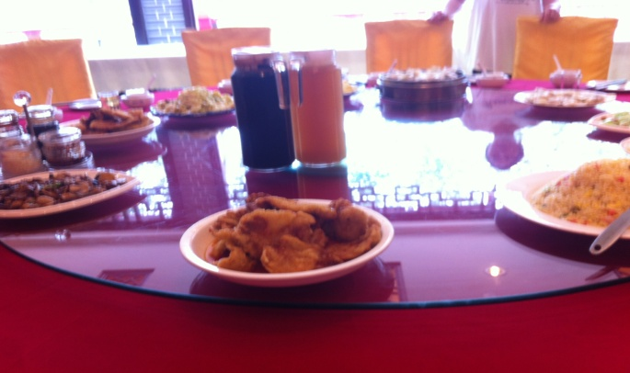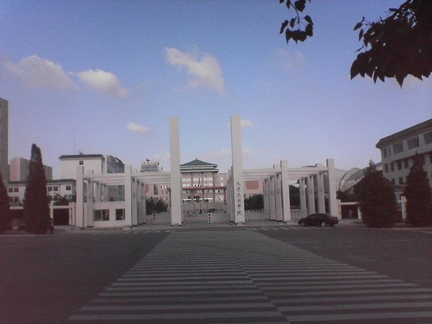
식사를 마치고 우리가 묵게 될 기숙사에 가서 짐을 풀고 학교를 한 바퀴 둘러보았다. 예전 대련 이공대에서 현지학습을 해서인지, 민족대학교가 그렇게 작지 않은 학교임에도 생각했던 것 보다는 작다 라는 느낌을 받았다. 학교를 한 바퀴 둘러본 후에 학교 외곽으로 나가 학교 주변에 있는 마트와 음식점 등을 둘러보고 들어오게 되었다. 민족대학교는 개발구 시내 중심에 위치하고 있어서 학교 밖으로 나가면 다양한 볼거리와 먹을 거리 등이 있었다. 다음 날 바로 수업이 시작되고 오전수업은 회화 오후 수업은 듣기 시간으로 계획되어 있었다. 3주라는 짧은 시간이었지만, 시간 내에 각 선생님들이 효율적으로 수업을 진행하여 한 권의 책을 다 끝낼 수 있었고, 회화 수업은 부가적인 과제들이 있었다. 예를 들면 어떤 한 과에서 비즈니스 거래에 관련된 내용이 나오면, 개인적으로 내가 그 상황이 되어보고, 그 상황에서 해야 할 말이나, 행동 등을 준비하게끔 하는 과제가 있었고, 또한 중국 회사에 입사했다는 가정 하에 상사에게 제출하는 보고서 등을 직접 한 번 써보고 교정 받는 등의 과제도 있었다. 듣기 수업에는 수업 시작 전에 현재 중국에서 일어나고 있는 전반적인 시사, 그리고 사회적 이슈 등과 관련된 뉴스 한 편을 보여주었는데, 이 또한 내게 많은 도움이 되었다고 생각한다. 학교 수업에 있어 이러한 과제와 수업내용은 서면적인 내용뿐 아니라 실용적인 면이 강해서 내게 많은 도움이 되었다고 생각한다.
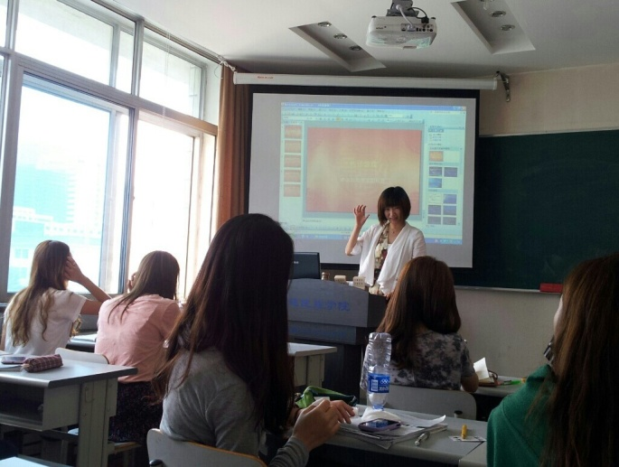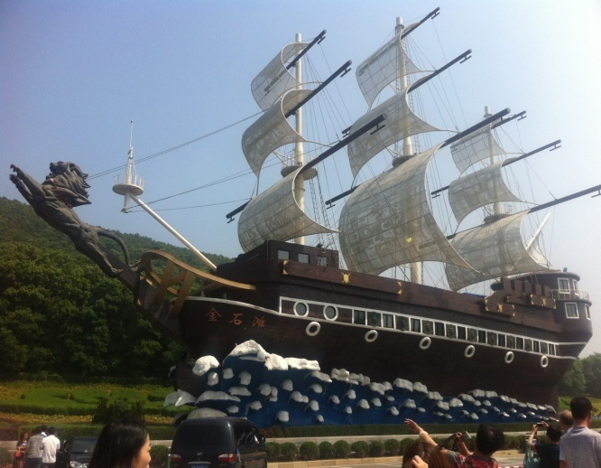
한 주의 수업이 끝나고 첫째 주 토요일에는 금석탄에 다녀왔다. 금석탄은 지구라고 해서 해변가 뿐 아니라 가는 길에 여러 가지를 구경할 수 있다. 첫 번째로 한 무술관에 들려 약 30분 가량 무술쇼를 보고, 모택동 기념관에 갔다. 그 곳에서 모택동의 일생에 대한 내용들을 볼 수 있었고, 이 모택동 기념관 옆으로는 밀랍인형 전시관도 있었다. 이 밀랍인형 전시관에는 중국의 유명인사뿐만 아니라 세계 각국 유명한 대통령, 가수, 배우, 운동선수 등의 밀랍인형까지 같이 만들어 전시해 두고 있었다. 가장 반가웠던 건 우리 나라 가수 비, 그리고 송혜교가 있었는데, 많이 닮지 않아서 조금 아쉬웠다.
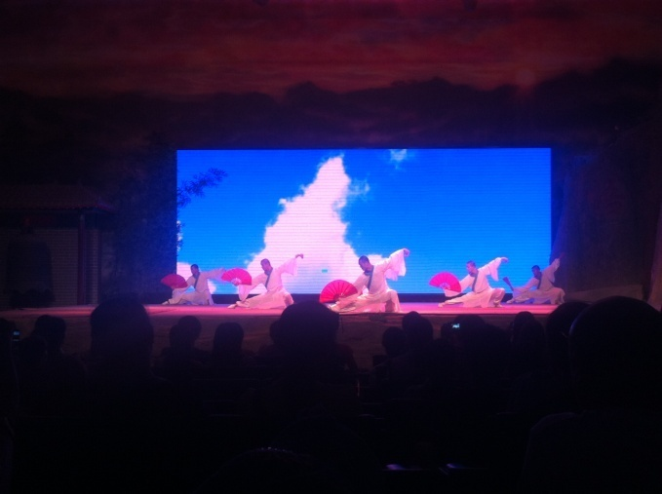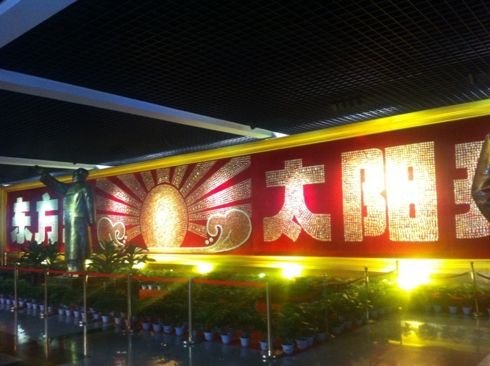
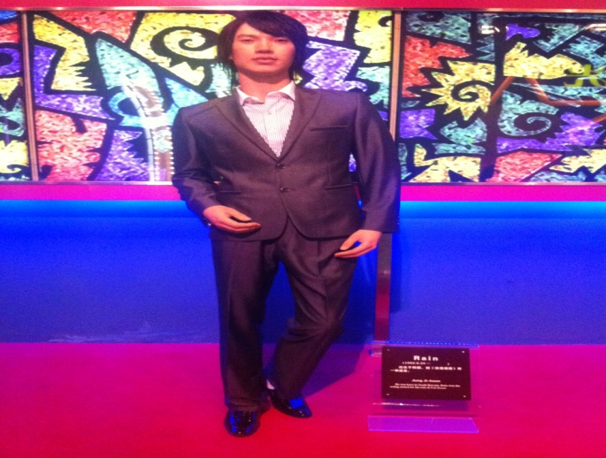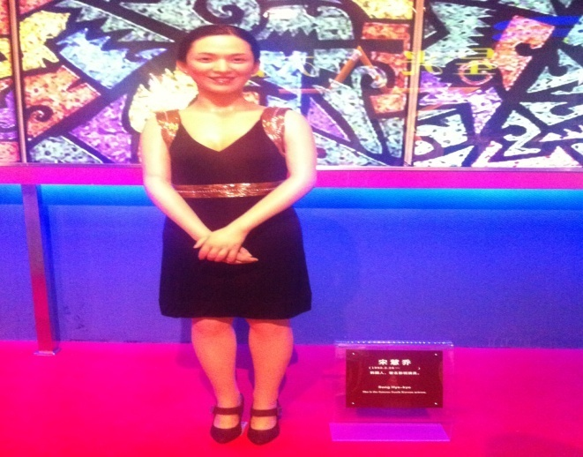
관람을 마친 후에 금석탄 해변가로 가서 바닷가를 둘러보았다. 사람이 그리 많지는 않았고, 시원한 바람을 맞으면서 휴식을 즐기기에 아주 좋았던 곳이라고 생각된다.
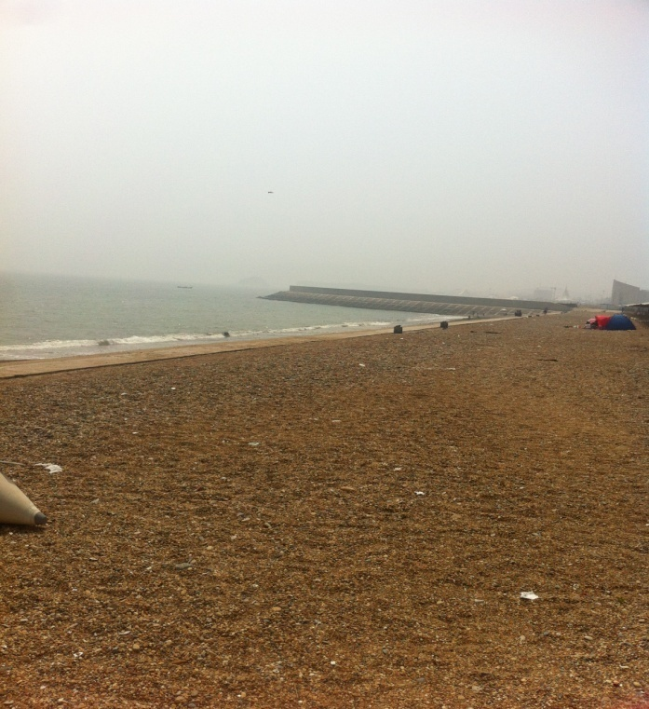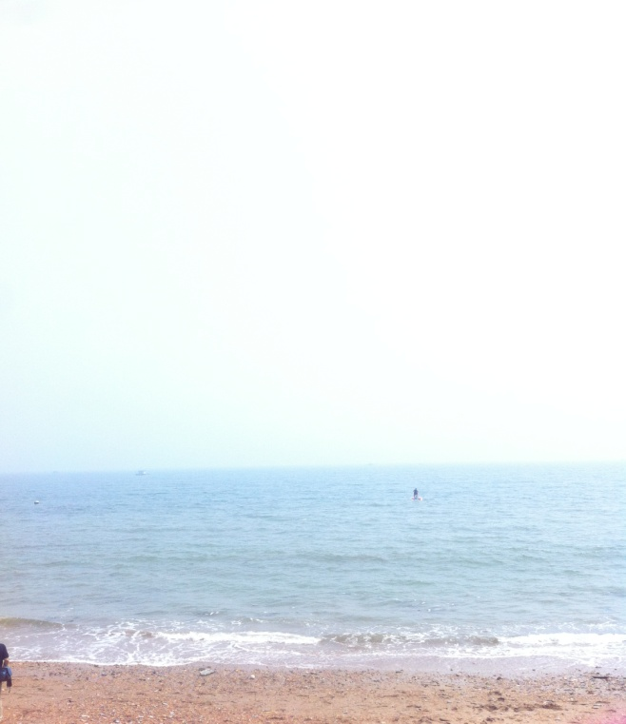
이렇게 한 주의 일정을 마치고 둘째 주 수업이 시작되고 그 주에는 중국 기업 탐방이 있었다. 우리가 갔던 이 기업은 ‘Jland’ 라는 기업인데, 여러가지 미니어쳐를 만드는 곳이다.
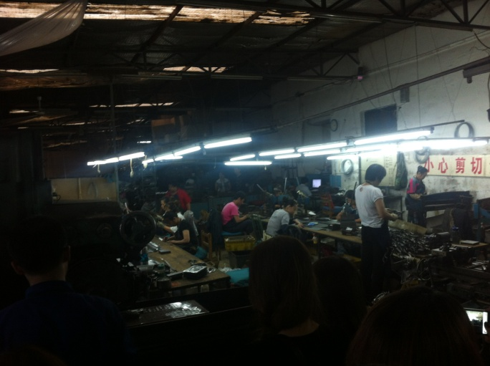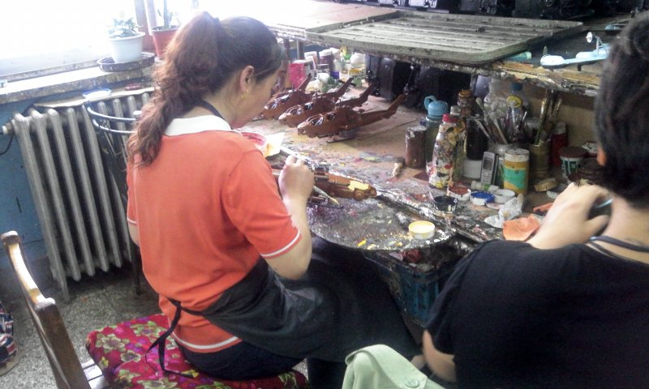
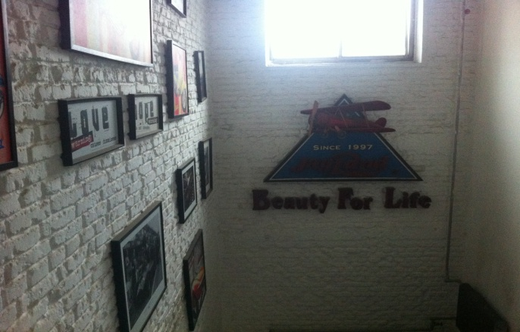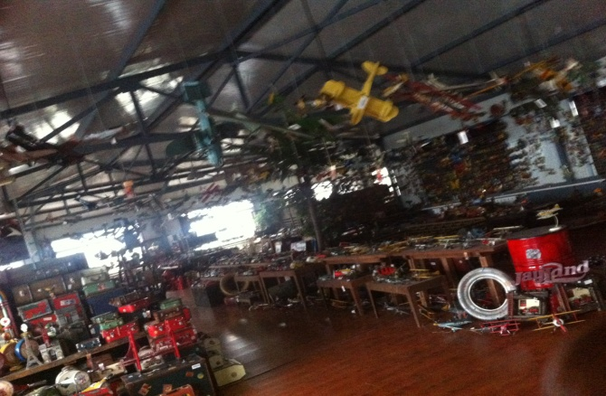
처음에는 이러한 모형들이 어떠한 단계를 거쳐 만들어지는지 보고, 후에는 완성품들이 전시되어 있는 곳에 가보았다. 이 완성품들이 전시되어 있는 곳에서 아마 다들 기념품으로 하나씩 가져가고 싶다는 생각을 한 듯하다. 이렇게 중국기업탐방의 일정이 끝나고 두 번째 주 토요일에는 여순에 다녀왔다. 이 여순에는 예전 안중근 의사가 이토히로부미를 사살하고 투옥되었던 감옥이 있는 곳이다.
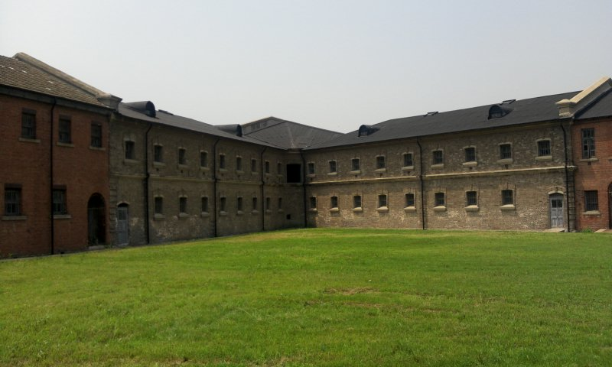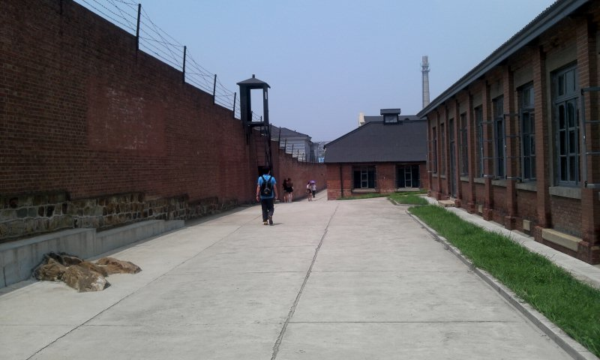
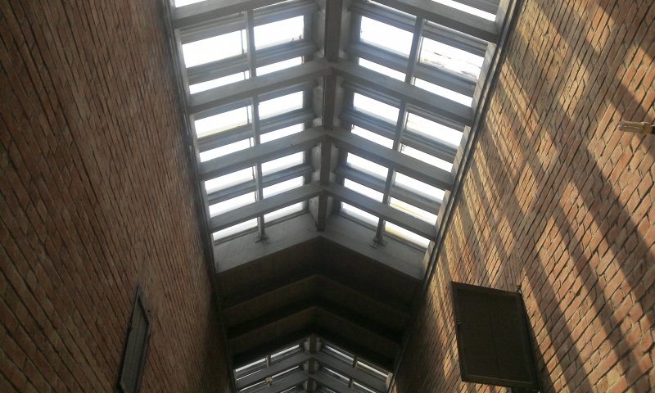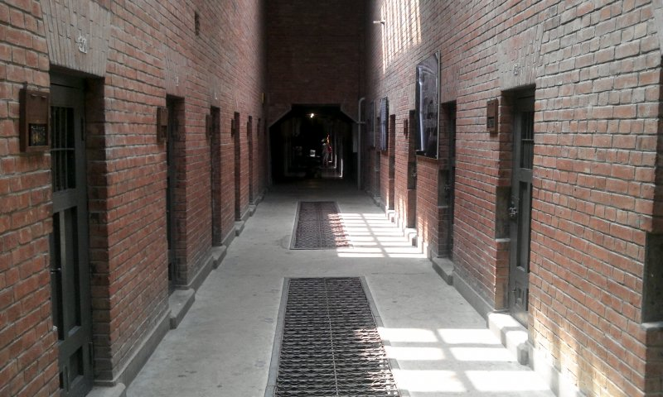
가장 충격적이었던 것은 법원에 있던 고문실 이었는데, 그 고문실에 있는 고문도구들에 대한 설명을 보고 정말 충격을 받았다. 사람을 정말 고통스럽게 하는, 죽기 직전까지의 고통을 주고 여러 차례 고문을 했다는 그 사실은 사람들로 하여금 분노를 일으키게 했다. 그리고 더 화가 났던 건 이 감옥을 보면서 한국말을 되도록이면 쓰지 말라는 경고였고, 안중근 의사와 관련된 내용이 담긴 건물은 관람객이 들어갈 수 없도록 자물쇠로 잠궈 둔 것이었다. 정말 이해할 수 없었던 것들 중 하나였다.
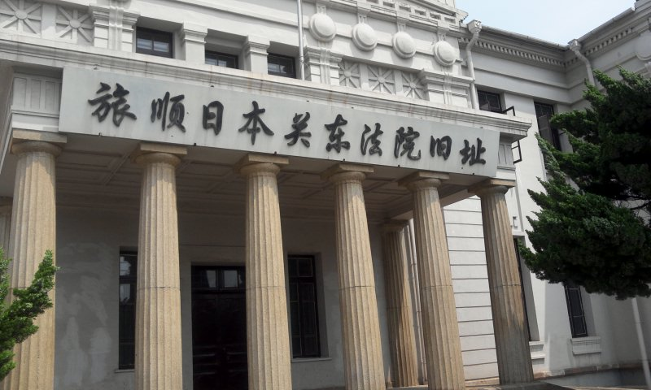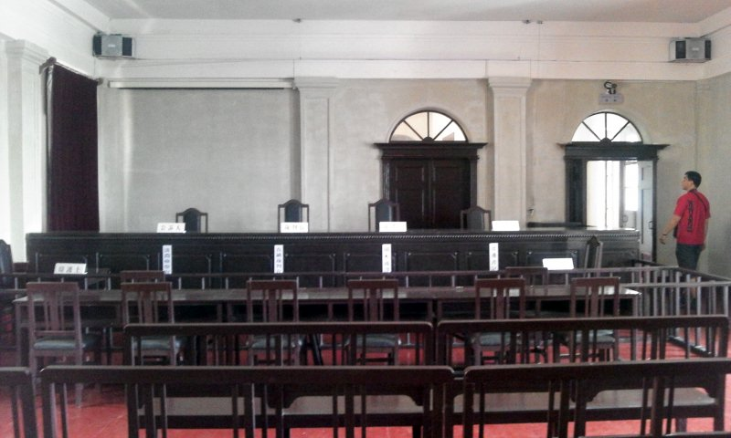
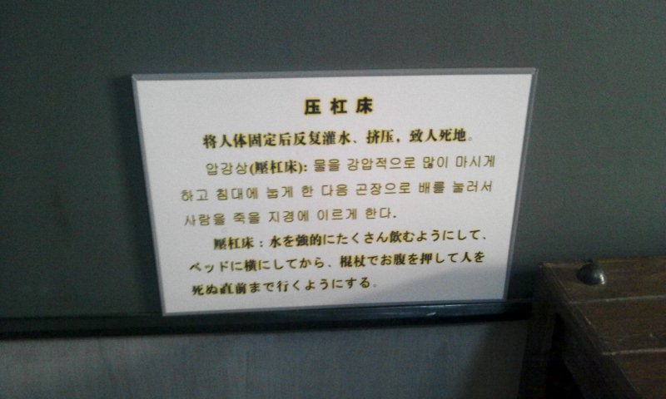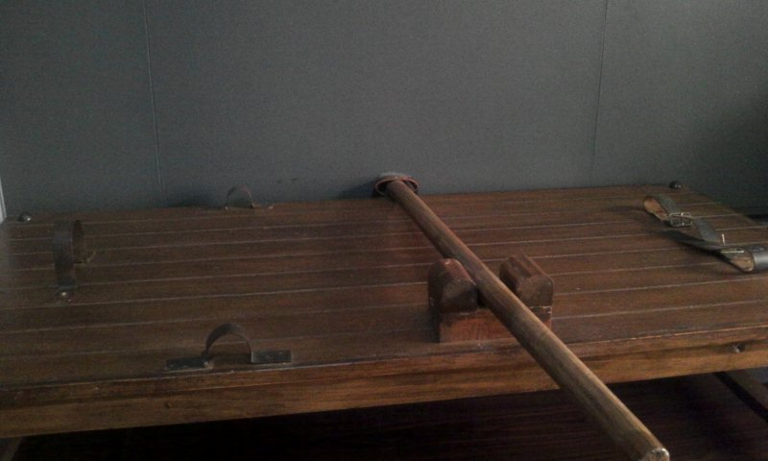
여순 감옥 관람이 끝나고 돌아오는 길에 성해광장에 내려 대련 시내를 둘러볼 수 있는 자유시간을 가지고 숙소에 돌아왔다. 셋째 주 목요일부터 토요일까지는 심양에 다녀왔다. 기차로 약 5시간 정도 걸리는 짧지 않은 거리였지만, 심양은 요녕성의 성도로써, 요녕성에 왔다면 한 번 가봐야 하는 곳이라고 한다. 이 심양에서 북릉공원과 고궁, 요녕성 박물관, 태원가, 우하이 시장 등 여러 군데에 다녀왔다.
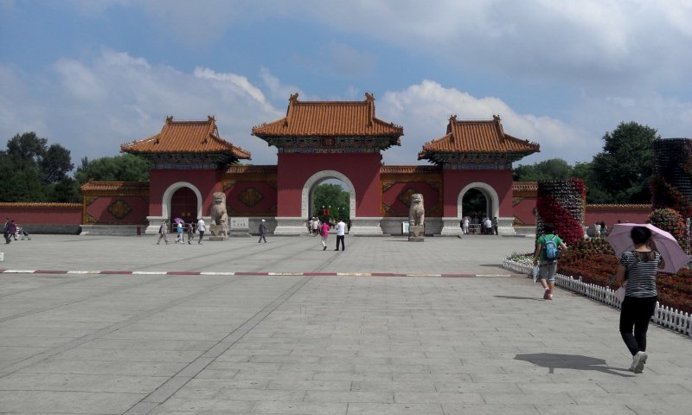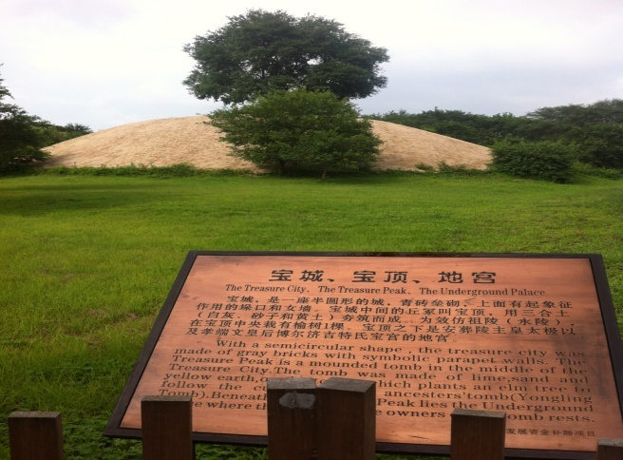
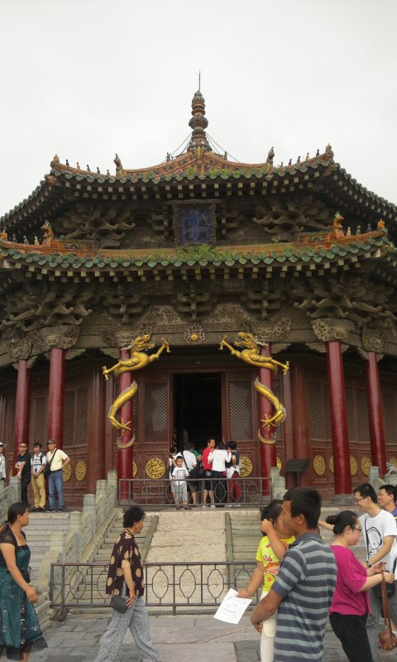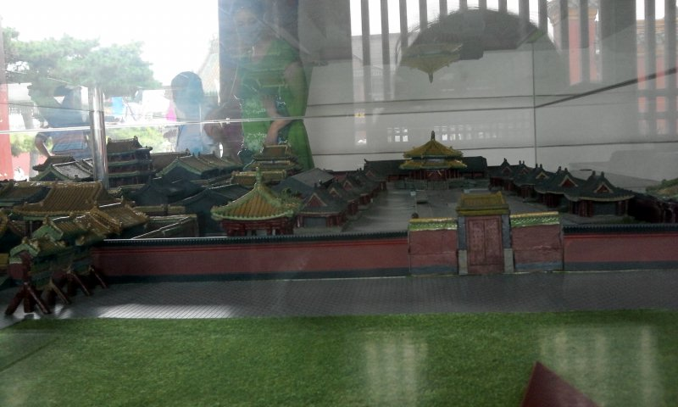
그리고 둘째 날 저녁 서탑에 있는 북한식당에서 다같이 저녁을 먹었다. 이 북한식당에는 매일 저녁 7시 종업원들이 악기도 연주하고, 노래도 부르는 공연을 한다. 아쉽게 이 공연은 사진을 찍지 못하게 해서 눈으로만 감상할 수 있었다. 맛있는 저녁을 먹고 마지막 후식(?)으로 평양냉면을 먹었는데, 겉보기에 정말 다채로워 보였고, 맛있었다.
2박3일 심양에서의 일정이 끝나고 다시 대련으로 돌아와 같이 저녁을 먹고 하루 일정을 마무리 했다. 셋째 주 화요일에는 대련 소재 한국 기업 ‘한라공조’ 회사에 견학을 다녀왔다. 이 한라공조는 대련법인 주식회사로 자동차 엔진 내 콤프레셔가 주 생산품이며, 이 생산품을 납품하는 주 회사는 미국 자동차회사 ‘포드’라고 한다. 연 매출이 3000억원 이상이나 되는 건실한 회사라고 할 수 있다.
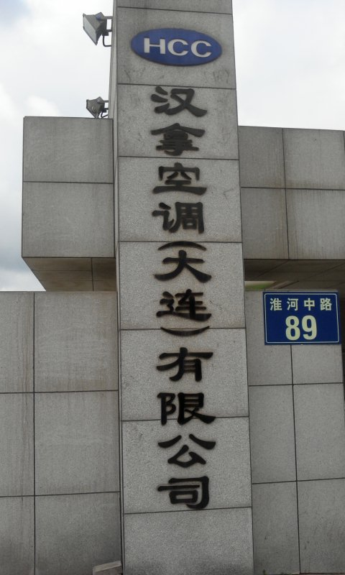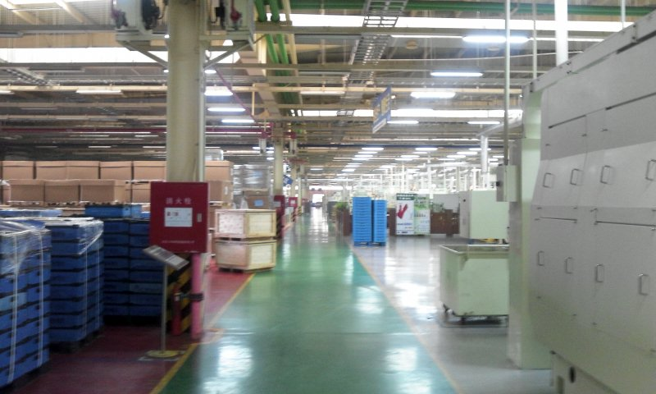
셋째 주 수요일과 목요일에 대련 민족대에서의 수업을 정리하는 시험이 있었고, 시험을 모두 마친 목요일 저녁 상해로 떠나기 전 대련에서 보낸 3주를 추억하며 같이 모여 회식을 했다. 금요일 아침 상해로 가는 비행기에 오르고 상해에 도착한 순간 그간 느끼지 못했던 여름을 뼈저리게 느낄 수 있었다. 가만히 있어도 땀이 나고, 습하다는 느낌이 무엇인지를 정확히 이해할 수 있게 되었다. 상해에 도착했을 때 교수님과 친분이 있는, 상해에서 茶를 공부하고 계신 유선생님이 마중을 나와주셨고, 차를 타고 숙소에 가서 짐을 푸르고 유선생님이 있는 차관에 가서 차를 마시며 차에 관한 이런 저런 얘기를 듣게 되었다. 첫 날 저녁에는 신천지 라는 곳에 다녀왔는데, 보이는 식당들이 고급스러워 보였고, 중국인보다 외국인이 더 많았다.
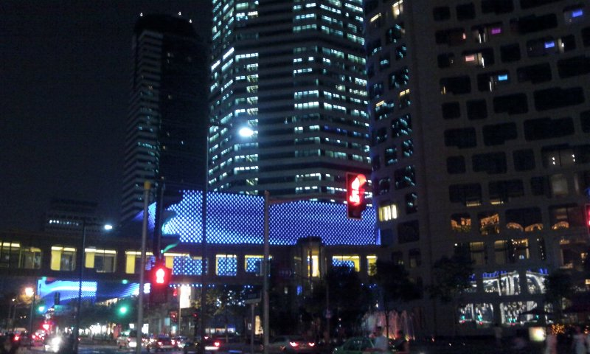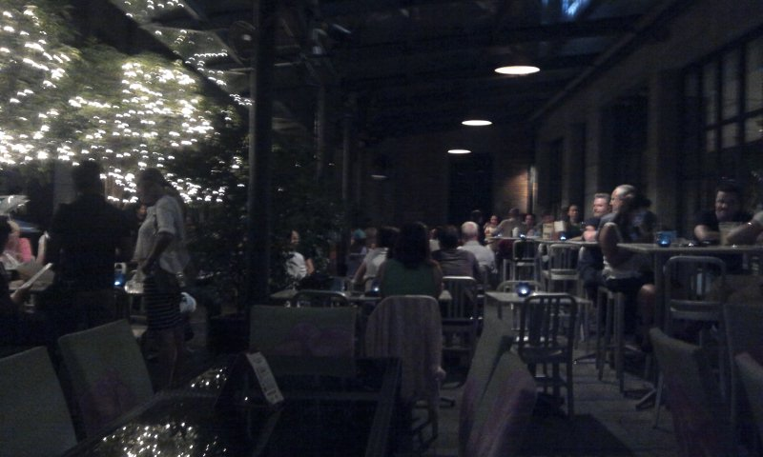
둘째 날 오후에 차관에서 유선생님이 茶에 관한 특강을 해주셨는데, 내용은 茶의 역사 茶의 역사, 좋은 茶를 고르는 법, 茶를 마시는 법 등에 관한 유익한 내용이었다..
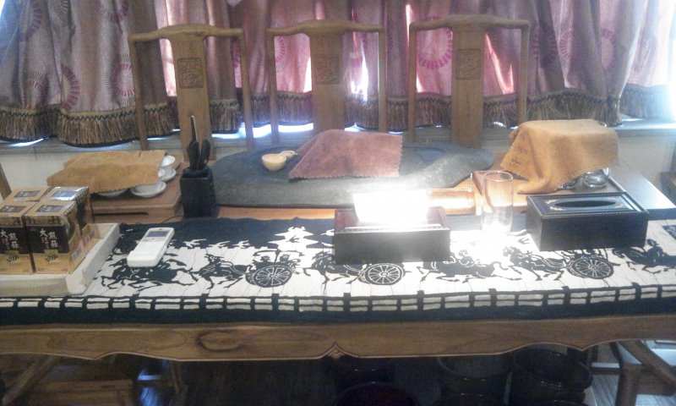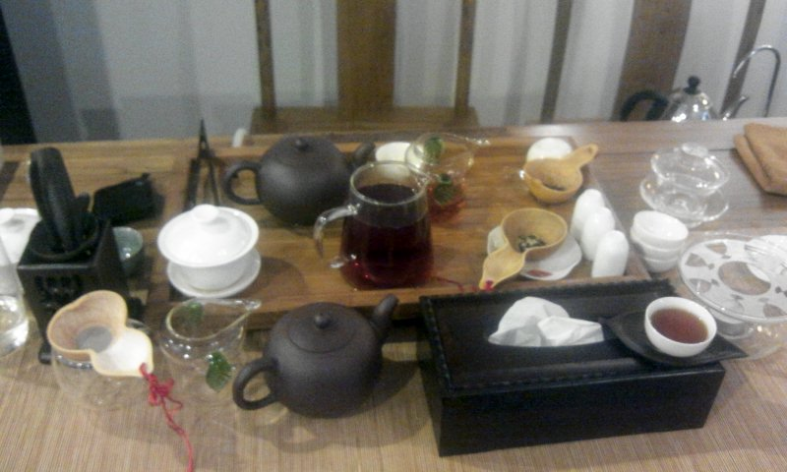
특강이 끝나고 저녁에는 상해에서 일을 하고 있는 선배들과의 식사가 있었다. 상해에서 일을 하고 있는 선배들은 한참 윗학번 선배들이었는데, 모든 선배들이 반갑게 맞이해주셨고, 편하게 대해주셔서 어색하지 않은 즐거운 시간을 보낼 수 있었다. 처음 만난 고 학번 선배들과 많은 대화를 나누며 유익한 시간을 보낸 하루였다.
셋째 날은 칠보노가와 천지방, 그리고 상해에 가면 꼭 가봐야 한다는 외탄과 예원에 다녀왔다. 이 칠보노가는 중국의 전통 수상가옥이 있던 곳인데, 골목 골목마다 기념품과 먹거리 천지였다. 그리고 천지방은 아주 좁은 골목골목 사이 높지 않은 건물들이 있는 곳으로 기념품을 파는 곳과 바 형식으로 되어있는 음식점들이 있는 특색 있는 곳이었다.
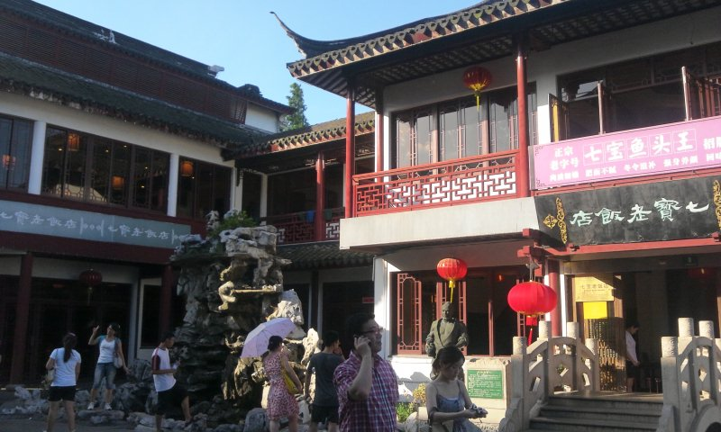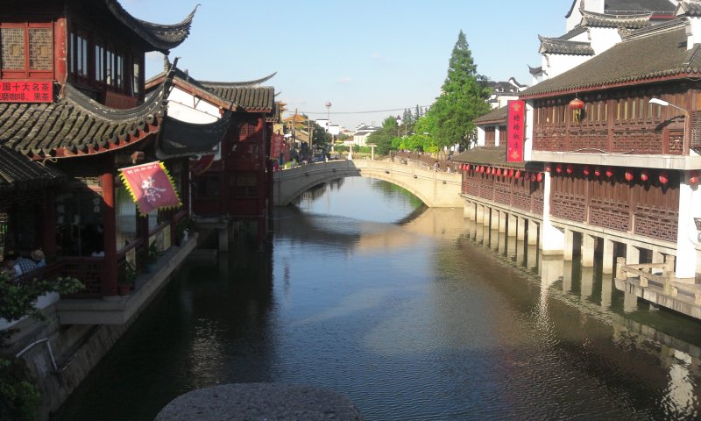
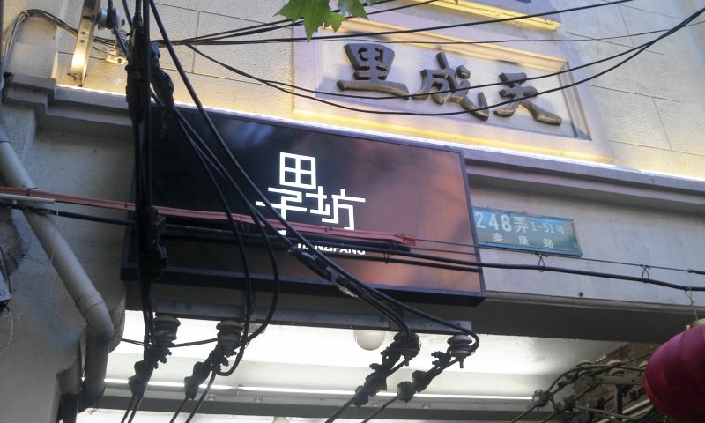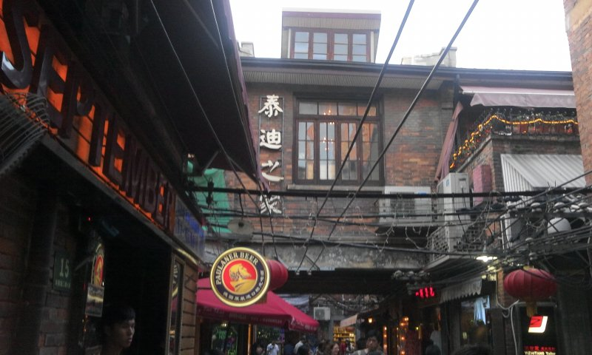
와이탄은 주말이라 그런지 남경로부터 사람이 정말 많았다. 황포강을 사이에 두고 본 동방명주와 금무타워(찐마오따샤), 상하이세계금융센터(SWFC)는 정말 멋있었다. 상해의 야경이란 바로 이런 것이라는 생각이 들었고, 정말로 아름다웠다. 예원에는 와이탄을 전부 다 보고 늦게 가는 바람에 대개 다 문을 닫아서 아쉬웠다.
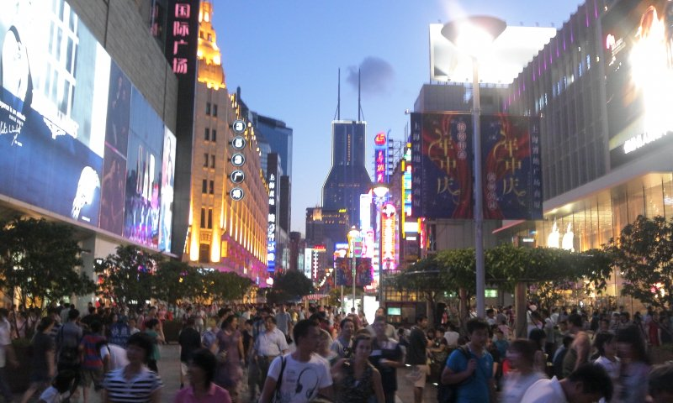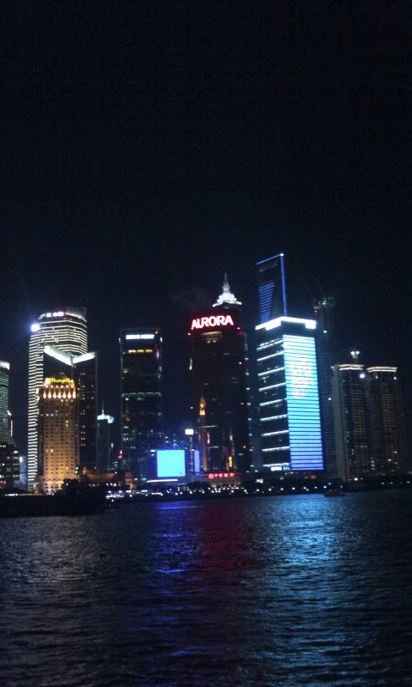
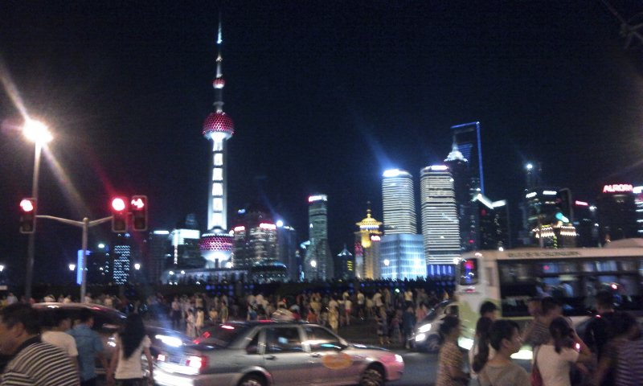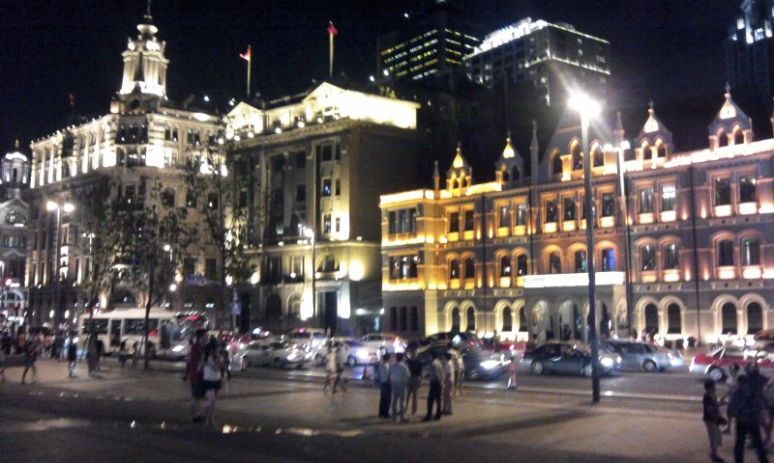
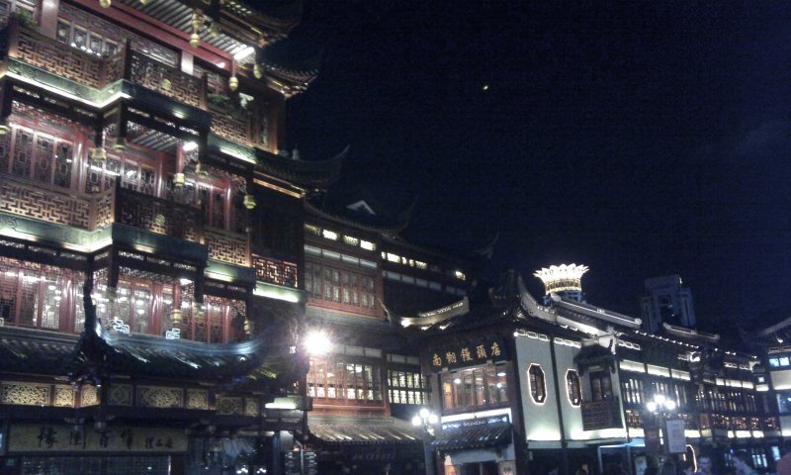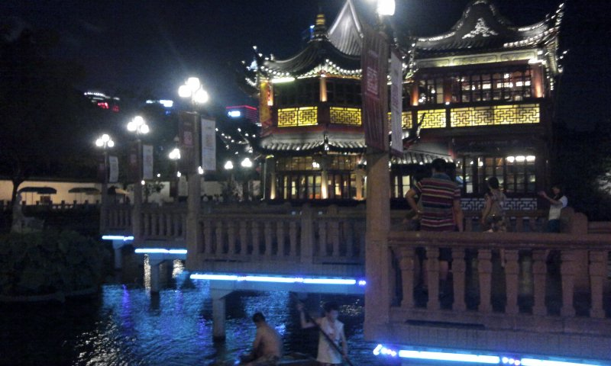
넷째 날에는 오전에 상해임시정부에 갔었다. 우리나라가 일제치하에 있었을 때, 독립운동가들이 상해에 대한민국 임시정부를 수립했던 곳이었다. 이 곳 역시 건물 내부에 복원해 놓은 1,2층은 사진촬영이 금지되어 있어서 아쉬웠다.
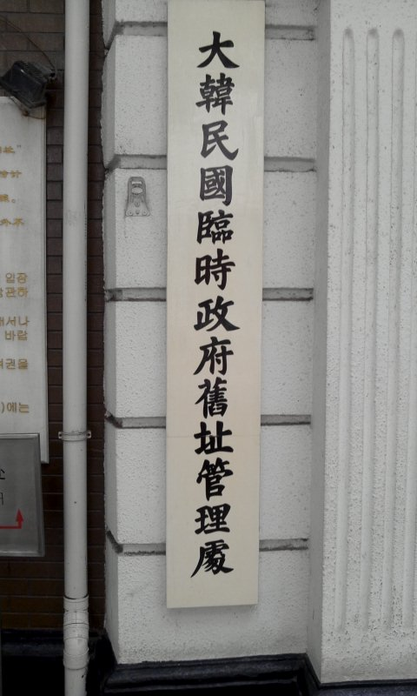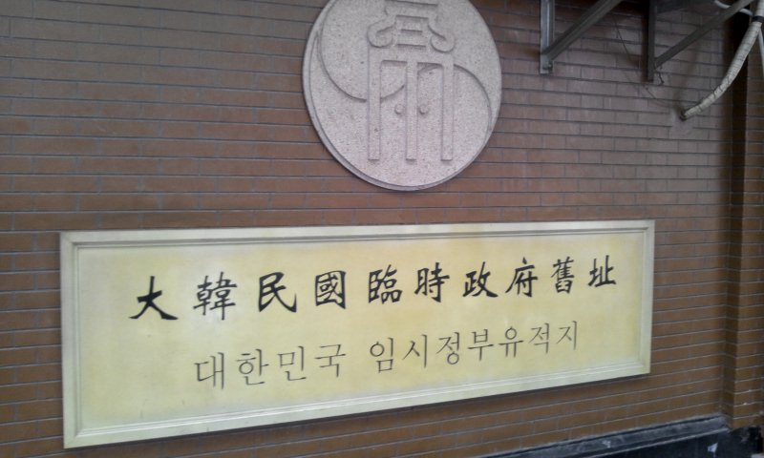
넷째 날 저녁에는 서커스를 보러 갔다. 이 또한 상해에 있는 선배들이 보여주신 서커스였고, 보는 내내 정말 아찔했었다.
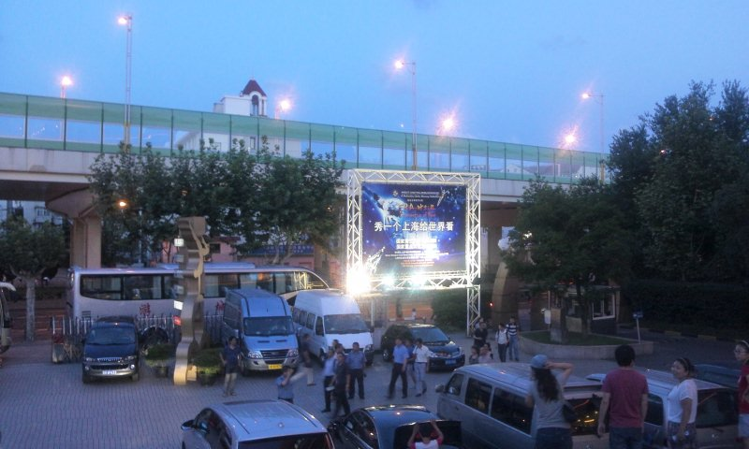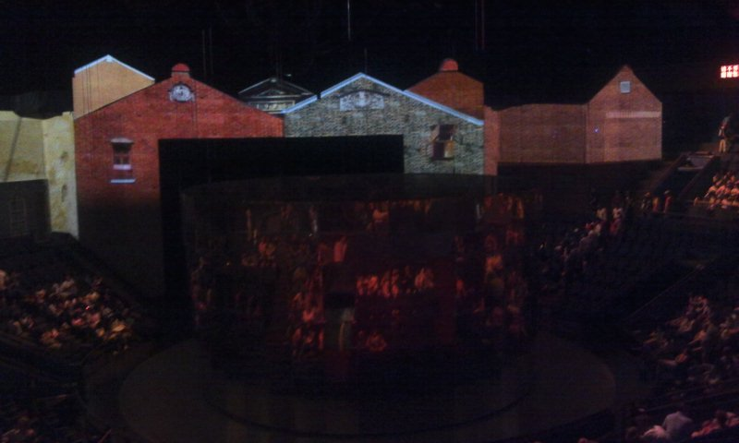
이렇게 상해에서의 4박 5일 일정이 끝나고 한국으로 돌아오게 되었다. 한 달이라는 짧은 시간이었지만, 정말 많은 것을 보고 듣고 느끼고 온 시간이었다고 생각한다. 대련 민족대에서 배운 중국어 회화와 듣기, 그리고 여순과 금석탄 역사지역여행, 대련 소재 한국기업과, 중국기업 참관, 그리고 요녕성의 수도 심양 여행, 마지막으로 상해여행, 짧은 한 달이라는 시간에 이렇게 많은 곳을 다니면서 볼 수 있는 기회는 흔치 않은데, 이번 여름 방학에 이러한 프로그램이 생겨 참여하게 되면서 많은 것을 배웠다는 생각이 들고,. 졸업을 앞둔 나 자신에게는 다른 사람들보다 더 알차고 유익한 시간이 되었다는 생각이 든다.

